**Национална програма „Обучение за ИТ кариера“**

**Arduino LCD Game “Endless runner”**

Проект по Модул 8:

“Въведение в Операционни системи и Вградени системи”

Изготвили: Антоанета Мандажиева, Илиана Чаушева, Теодора Гочева

Проверяващ: Мима Колева

Дата: 17 април 2022г.

СЪДЪРЖАНИЕ

Увод 3

Описание на проекта 3

Основни етапи в реализирането на проекта 3

Ниво на сложност на проекта 4

Блокова схема 4

Електрическа схема 5

Съставни части 5

Сорс код 6

Симулация 11

Компоненти на проекта 11

Използвани технологични средства 12

Заключение 12

Използвана литература 12

# Увод

Създаване на вградена система, която представлява съвкупност от хардуер и управляващ софтуер (работеща симулация и прототип на устройството).

# Описание на проекта

Проекта има за цел да разработи игра, която представлява преодоляване на препятствия и отброява изминатото разстояние.

# Основни етапи в реализирането на проекта

* Обмисляне на идеята
* Избор на средства за осъществяване на проекта
* Разпределение на ролите
* всеки член на екипа е взел участие във всяка част от реализирането на проекта
* Изпълнение
* създаване на симулация
* създаване на прототип на устройството
* отстраняване на проблеми
* изготвяне на документация и презентация
* предаване на проекта и защита

# Ниво на сложност на проекта

* Основни проблеми при създаването на програмата
* разработването на идеята
* използването на GitHub
* създаване на прототип на устройството
* писане на кода и отстраняване на възникналите проблеми, свързани с него
* изготвяне на документация и презентация
* спазване на крайните срокове

# Блокова схема

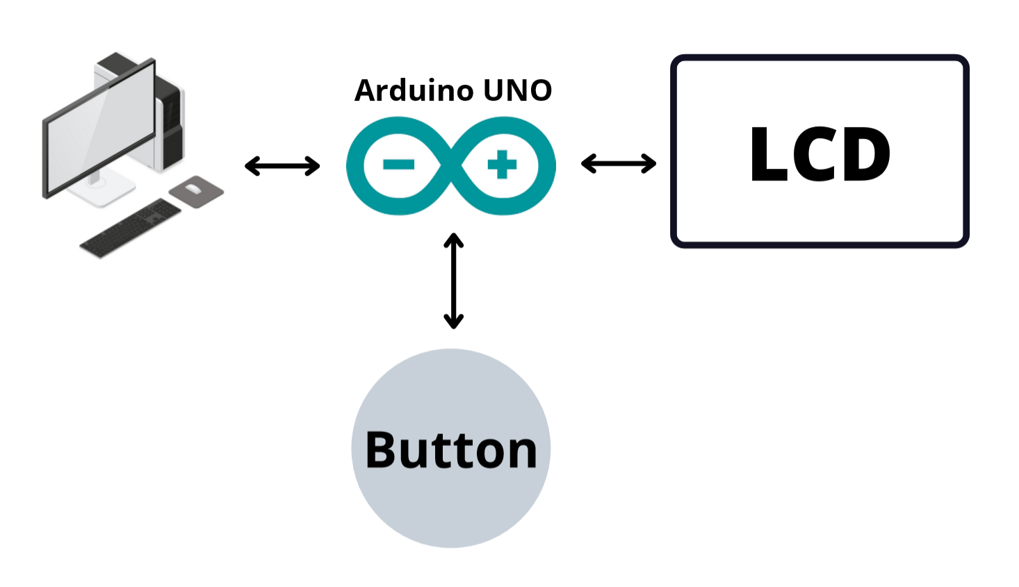

# Електрическа схема

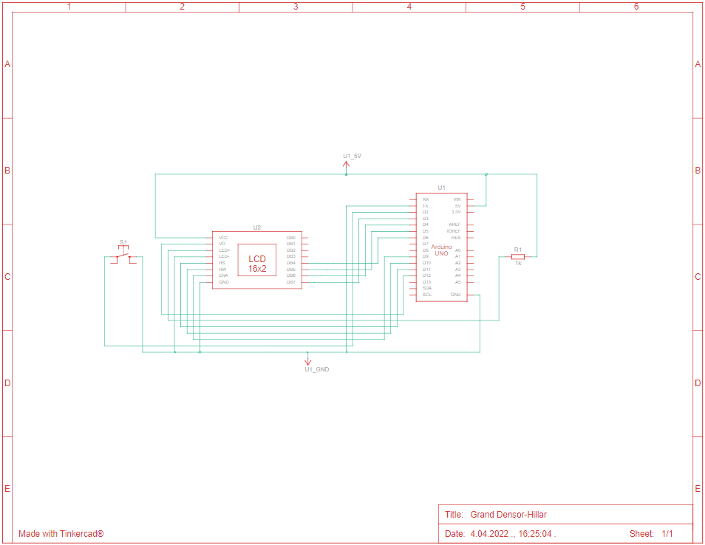

# Съставни части

# Сорс код

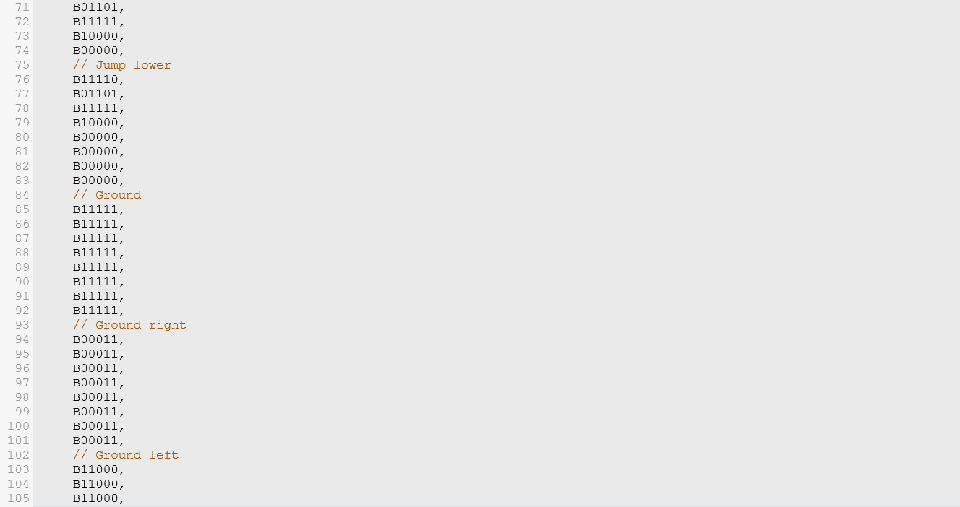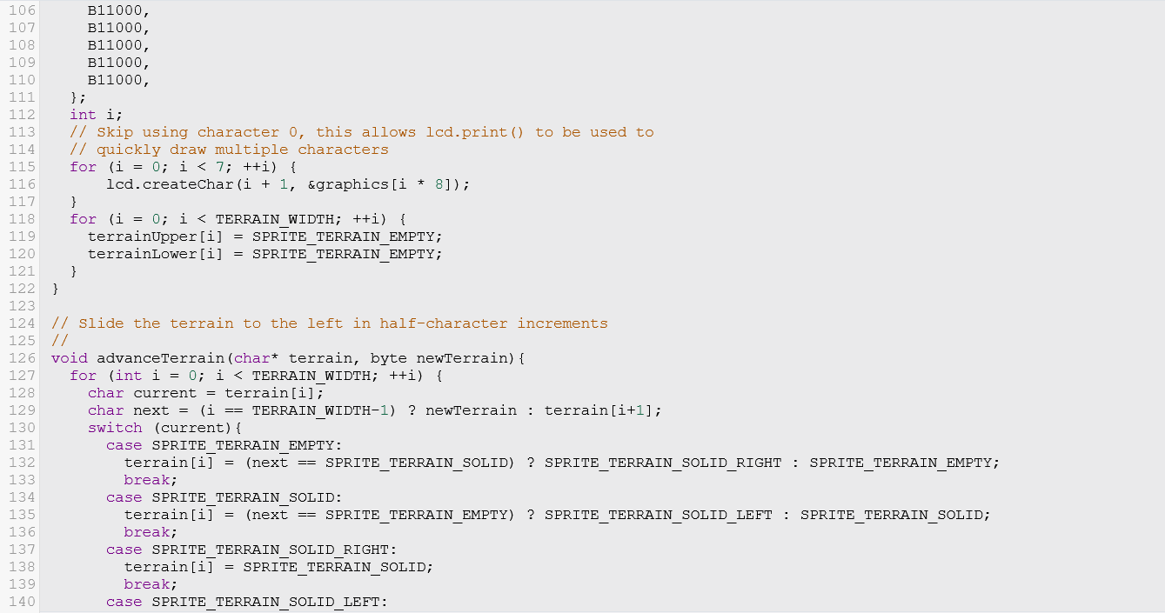

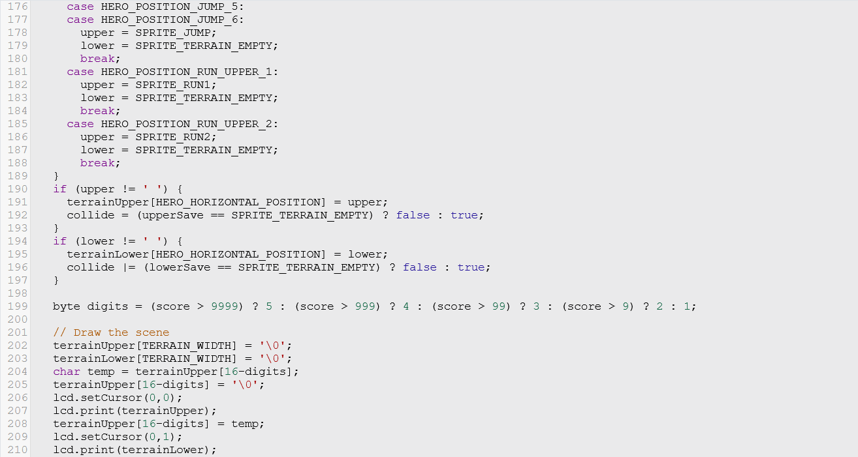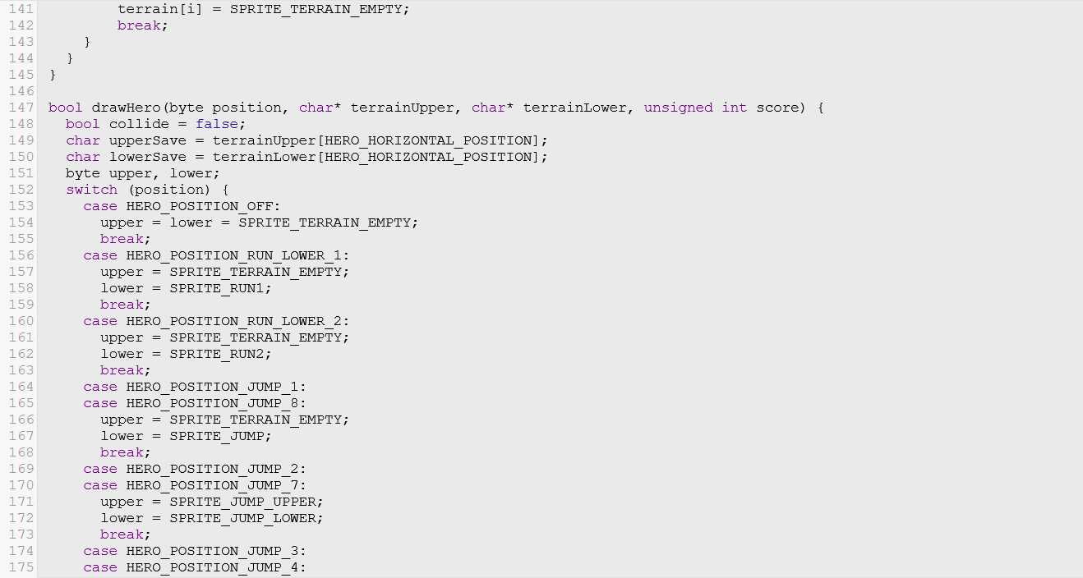

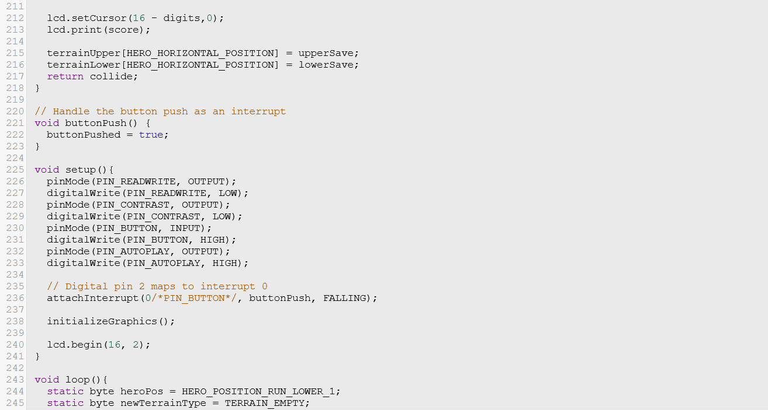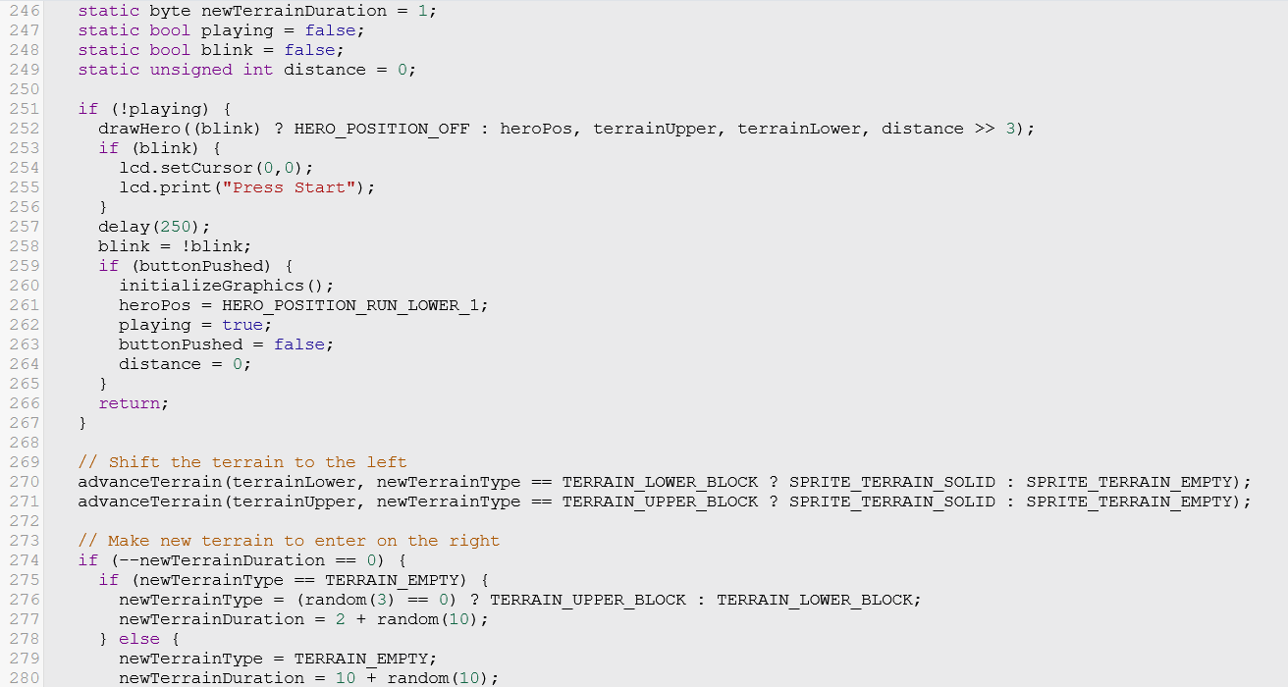

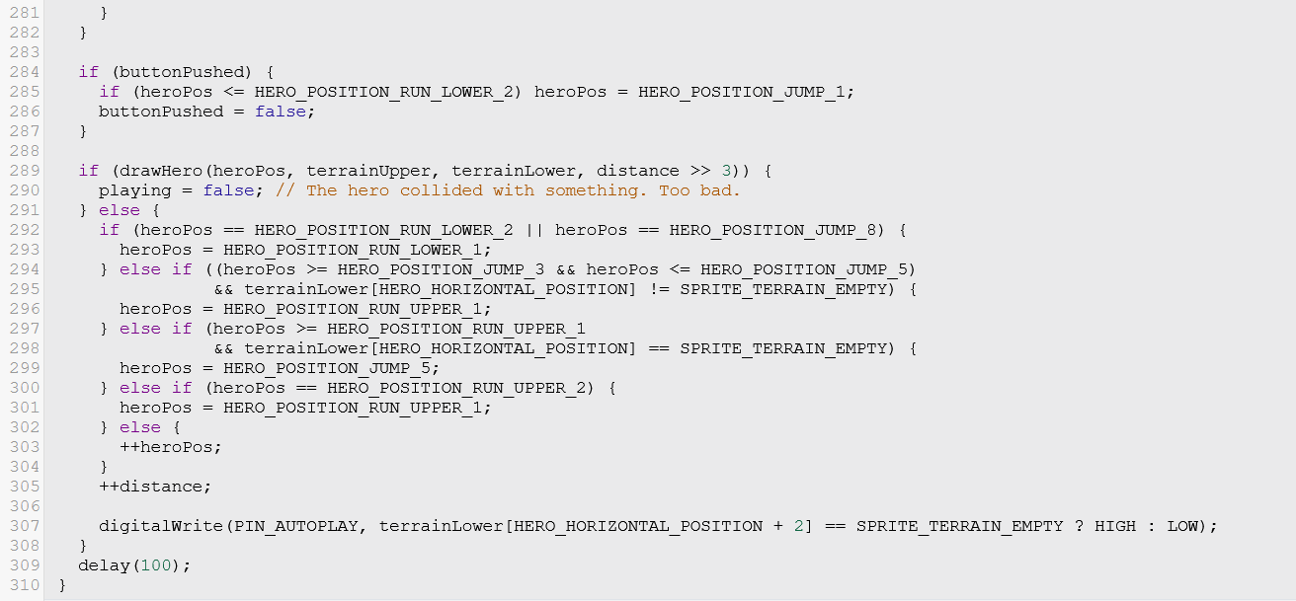

# Tinkercad от AutodeskСимулация

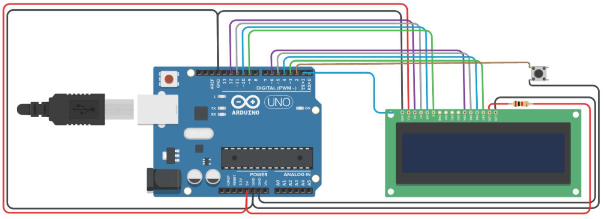<https://www.tinkercad.com/things/kv4La0N9rOp-grand-densor-hillar/editel?sharecode=UD9ZV-WicEJ0htLYXvuoS5Wyxys6ogRLcJ3bLI7ASYA>

# Компоненти на проекта

* Симулация на устройството
* Прототип на устройството
* Документация – описва етапите за реализация на проекта и работата на устройството
* Презентация – основана на документацията

# Използвани технологични средства

* Tinkerkad – създаване на симулация на устройството
* Arduino IDE – писане на програмния код
* Microsoft Office Word 2019 – създаване на документация
* Canva – създаване на презентация
* GitHub – <https://github.com/antoanetaMandazhieva/Arduino-LCD-Game-Endless-Runner->

# Заключение

Проекта изпълнява целта си, като има и работеща симулация, и прототип на устройството. Подлежи на развитие.

# Използвана литература

* Презентации от Модул 8: “Въведение в операционни системи и вградени системи” по Национална програма „Обучение за ИТ кариера“
* Обучителни видеа от CircuitDigets и Project Hub